Подготовительная группа «Винни-Пух», воспитатель Вихарева В.В

Творческий проект "Наши добрые сказки "

Все девчонки и мальчишки,
Знаем, очень любят книжки,
Любят сказки, любят песни...
А чтоб было интересней,
Сказки старые покажем,
Но в стихах о них расскажем,
Звонких песен Колобка
Не слыхали вы пока?
Все расселись? В добрый час!
Начинаем наш рассказ...

Дети перестали читать. Телевизор, видео, компьютер поглощают ребенка, завоевывая заповедные уголки его сознания и души.
В. Сухомлинский говорил: «Чтение в годы детства — это прежде воспитание сердца, прикосновение человеческого благородства к сокровенным уголкам детской души».
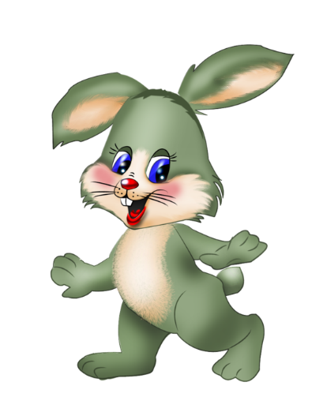
Мы с детьми решили создать сказку своими руками, показать и рассказать детям младшей группе. Наша совместная деятельность по созданию сказки началась с выбора детей. Выбор сказки – серьёзная задача для детей. Детям дается право свободного выбора и добровольного участия. Совместно с детьми была выбрана сказка "Колобок. Моя задача была сделать так, чтобы каждый ребёнок чувствовал себя нужным и значительным в этой работе.

Подготовка постановки проводилась в несколько этапов:

1. Первоначально состоялось повторение детей с содержанием произведения (это было выразительное чтение текста, затем следовали беседа по содержанию произведения и пересказ текста детьми).
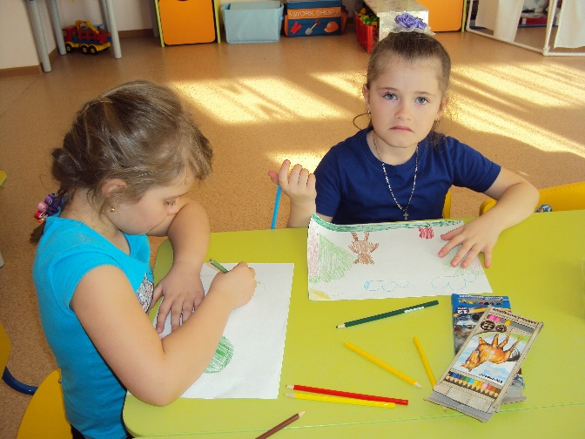
2. Мы с детьми все вместе нарисовали сюжеты сказки. И отобрали самые лучшие работы.
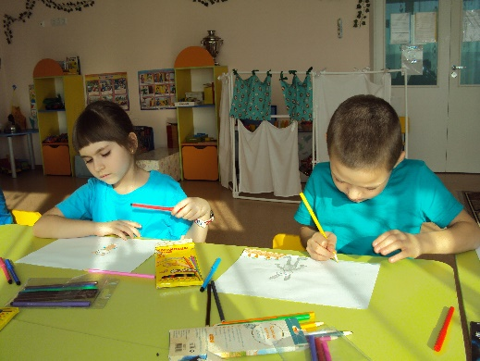

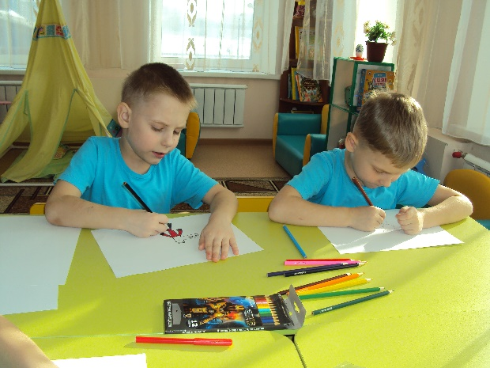
3. Подборка музыкального сопровождения.
4.Репетиция сказки.

Дети с нетерпением ждали предстоящего представления.

После представления была проведена беседа с детьми младшей группы. Им так понравилась песенка Колобка, что мы решили потанцевать. Дети подготовительной группы пообещали в следующий раз показать другую сказку.
